

*Jesenji semestar, 2021/22*

*PREDMET: SE322* *INŽENJERSTVO ZAHTEVA*

Domaći zadatak: **12**

Ime i prezime: **Bogdan Janković**

Broj indeksa: **3920**

Datum izrade: **23.12.2021.**

**Tekst domaćeg zadatka:** Odlučite se za jednu od tehnika određivanja prioriteta zahteva, koje su izložene u lekciji, i primenite je kako biste odredili prioritete za slučajeve korišćenja identifikovanih šestom domaćem zadatku. Ukratko obrazložite zbog čega ste rešili da primenite baš tu tehniku.

Dijagram slučajeva korišćenja iz DZ06:

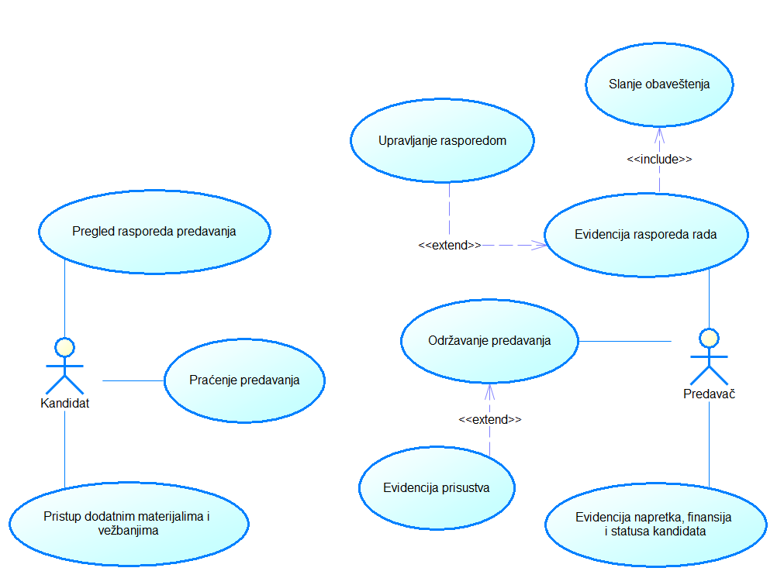

**Prioritizacija zahteva primenom tehnike 100 dolara:**

(Kandidat) Praćenje predavanja – 20$

(Kandidat) Pregled rasporeda predavanja – 10$

(Kandidat) Pristup dodatnim materijalima i vežbanjima – 10$

(Predavač) Održavanje predavanja – 20$

(Predavač) Evidencija prisustva – 5$

(Predavač) Evidencija napretka, finansija i statusa kandidata – 10$

(Predavač) Evidencija rasporeda rada – 10$

(Predavač) Upravljanje rasporedom – 10$

(Predavač) Slanje obaveštenja – 5$

Metoda od 100 dolara je odlična za davanje prioriteta skupu zahteva kojim se može upravljati sa više ili čak mnogo zainteresovanih strana. Smatra se da da je ovaj metod veoma prikladan u situacijama kada se radi sa mnogim zainteresovanim stranama i da bi detaljne diskusije oduzele ogromno vreme zbog ovog velikog broja ljudi. U ovom slučaju svakako sa kandidatima(trenutnim i potencijalnim) , predavačima, upravom i vlasnikom. Ono što je takođe važno je da rezultati nisu fiksni, te da primenom ove tehnike postoji prostor za fino podešavanje prioriteta i naknadne diskusije.